Нетехническое резюме
на проект «Отчета о возможных воздействиях»
к рабочему проекту:
«РГП НЯЦ РК, Павлодарская область. Расширение комплекса исследовательского реактора ИГР. Участок переупаковки ВОУ топлива»

1. Намечаемая деятельность планируется на огражденной, охраняемой территории технической зоны (площадка «Р» - промплощадка № 7) КИР ИГР в пределах санитарно-защитной зоны (СЗЗ). Размер СЗЗ технической зоны КИР ИГР – 400 м. В пределах СЗЗ населенных пунктов нет. Географические координаты: северная широта - 50°51’56’’; восточная долгота - 77°97’74’’.
КИР ИГР – комплекс исследовательского реактора ИГР филиала «Институт атомной энергии» Республиканского государственного предприятия на праве хозяйственного ведения «Национальный ядерный центр Республики Казахстан» Агентства Республики Казахстан по атомной энергии (филиал ИАЭ РГП НЯЦ РК).
Площадка работ расположена в 45,6 км в юго-западном направлении от ближайшего населенного пункта (г. Курчатов, область Абай) и находится в Майском районе Павлодарской области. КИР ИГР состоит из двух, разделенных между собой зон (техническая зона - площадка «Р» и жилая зона - площадка «Ш»). Техническая зона КИР ИГР располагается на земельном участке, принадлежащем РГП НЯЦ РК. Площадь земельного участка - 36,9804 га. Схема расположения КИР ИГР представлена на рис. 1.
До КИР ИГР от г. Курчатов построена подъездная автодорога с твёрдым покрытием, подведены высоковольтная линия электропередач, имеются системы проводной телефонной связи и радиосвязи. На территории технической зоны КИР ИГР производственные здания и сооружения соединены между собой автомобильными дорогами с твердым покрытием. Доставка оборудования, материалов, конструкций, а также работников из г. Курчатов на КИР ИГР и обратно производится автомобильным транспортом.
КИР ИГР оснащен системами обеспечения безопасности, радиационного контроля, автоматического пожаротушения, системами телефонной и громкоговорящей связи, сигнализации и видеонаблюдения. КИР ИГР огражден периметром, охраняемым круглосуточно подразделением внутренних войск РК и имеет режим ограниченного доступа. Периметр технической зоны КИР ИГР оснащен охранной сигнализацией и освещением в тёмное время суток.
Территория площадки расположена на северо-восточном склоне Балхаш-Иртышского водораздела и представляет собой часть Казахского мелкосопочника. Ближайшим крупным пресным водотоком в регионе является река Иртыш. Площадка КИР ИГР расположена на расстоянии 49,5 км до р.Иртыш и не входит в водоохранную зону и полосу реки. Подземные воды находятся ниже глубины работ.
2. Численность населения Павлодарской области на 1 апреля 2026г. составила 744,1 тыс. человек, в том числе 532,3 тыс. человек (71,5%) – городских, 211,8 тыс. человек (28,5%) – сельских жителей. Майский район расположен в юго-восточной части Павлодарской области. Численность Майского района составляет 10 379 чел.
Удаленность КИР ИГР, а именно участка работ, от ближайшего населенного пункта обеспечивает отсутствие негативных воздействий намечаемой деятельности на жизнь и здоровье населения.
При эксплуатации и обслуживании участка переупаковки ВОУ топлива, количество барьеров на пути распространения радионуклидов (продуктов деления) достаточно для предотвращения их сверхнормативного выхода в окружающую среду, что обеспечивается наличием и целостностью этих барьеров как в условиях нормальной эксплуатации, так и при нарушениях технологического процесса, авариях или стихийных бедствиях (ураган, землетрясение и т.п.).

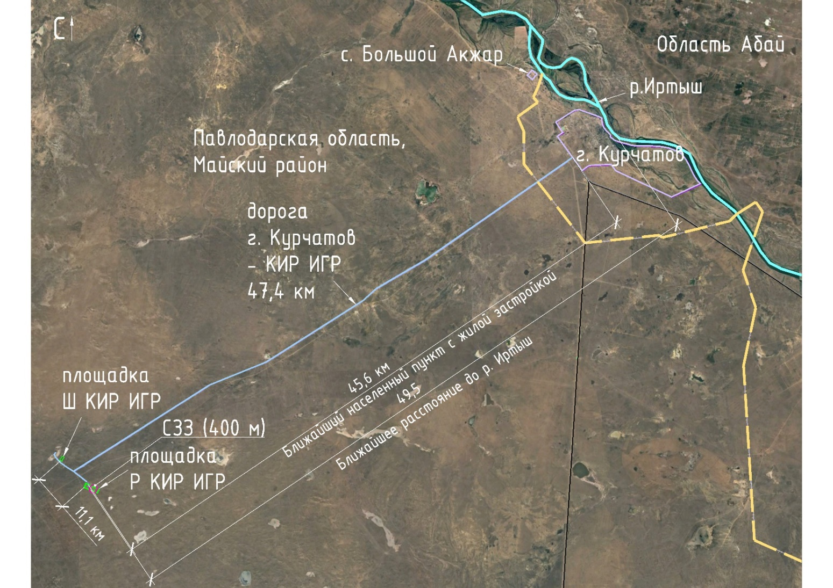
Рисунок 1 – Схема расположения КИР ИГР

Оборудование, используемое на участке переупаковки ВОУ топлива, относится к безопасному оборудованию, конструкция, геометрические особенности и конструкционные материалы которого исключают возможность возникновения самоподдерживающейся цепной реакции деления при нормальной эксплуатации, а также при любых учитываемых в проекте исходных событиях.
Извлечения природных ресурсов и захоронение отходов производства и потребления при намечаемой деятельности не предусматривается.
3. Инициатор намечаемой деятельности – РГП НЯЦ РК. Адрес: 180010, область Абай, г. Курчатов, ул. Бейбіт атом, 2Б, тел: 8(722-51)3-33-33, факс: 8(722-51)3-38-58, e-mail: nnc@nnc.kz.
4. Объект намечаемой деятельности - эксплуатация пунктов хранения ядерных материалов и радиоактивных веществ, пунктов хранения, хранилищ радиоактивных отходов, пунктов захоронения радиоактивных отходов, относится к объектам I категории (п.7.14.2 Раздела 1 Приложение 2 к ЭК РК).
Цель проекта – расширение существующей площадки КИР ИГР путем строительства на ее территории участка для переупаковки высокообогащенного уран-графитового (ВОУ) топлива. Участок предназначен для переупаковки ВОУ топлива, находящегося в восьми цилиндрических контейнерах, в радиационно-защитные контейнеры (РЗК), пригодные для дальнейшей транспортировки топлива на участок разбавления и иммобилизации ВОУ топлива, располагающийся на территории площадки технической зоны комплекса исследовательских реакторов «Байкал-1».
Проект предусматривает строительство пристройки к существующему зданию 20 для размещения радиационно-защитного бокса (далее РЗБ) и изоляции от внешней среды оборудования для подъема и транспортировки контейнеров с ВОУ топливом от загрузочной шахты здания 20 до РЗБ. Номер проектируемой пристройки по генплану 20А.
Проект предусматривает использование существующего в здании 20 санитарного пропускника для помещений I, класса работ с открытыми источниками радиационной опасности и с закрытыми источниками. Дополнительно предусмотрена организация санитарного шлюза в здании 20А на выходе из помещения центрального зала с I классом работ, и помещений работы с закрытыми источниками – помещения вытяжной венткамеры и спецканализации.
Общая площадь застройки – 389,1 м². Проектный срок эксплуатации – не менее 50 лет. Класс конструктивной пожарной опасности – C0. Класс функциональной пожарной опасности – Ф5.1. Категория объекта по потенциальной радиационной опасности – IV. Категория здания по взрывопожарной и пожарной опасности – В1-В4, степень огнестойкости здания – IIIа.
Строительство объекта включает: подготовительные работы; земляные работы; основание и фундаменты; монтаж наружных инженерных сетей; конструктивная часть здания; основное технологическое оборудование; архитектурная часть здания; наружная отделка цоколя; наружные проемы; внутренние проемы; внутренняя отделка; монтаж инженерных систем; благоустройство территории; завершение работ.
При строительстве предусмотрено: производство работ подрядным способом; метод работы в одну смену продолжительностью 8 ч, 5-дневная рабочая неделя; обеспечение строительства водой от мобильных установок, электроэнергией от автономного источника электроснабжения – трехфазного дизельного генератора; кол-во необходимого персонала – 194 чел.; проживание рабочего персонала в существующем общежитии на территории КИР ИГР; пассажирские и грузовые перевозки осуществляются автотранспортом предприятия, производящего работы; питание рабочих осуществляется в столовой КИР ИГР; осветительная мачта для обеспечения освещения в зимний период; временные мобильные здания и сооружения (контора прораба, мастера, помещение для отдыха, гардеробная, помещение для сушки одежды и обуви, туалетная кабина), устанавливаемые рядом с местом проведения работ; душевая для персонала располагается в существующих зданиях площадки КИР ИГР; временные склады для строительных конструкций, изделий, материалов и извлеченного грунта, отходов.
Продолжительность строительства – 19 месяцев. Начало строительства в 2027 г.
Эксплуатация и обслуживание объекта: проектируемое здание оснащено всеми необходимыми инженерными системами, обеспечивающими работу технологического оборудования и санитарно-бытовые условия для персонала с соблюдением безопасных условий и приемов работ; режим работы одна смена в сутки, продолжительностью 7,2 ч, 5-дневная рабочая неделя; вода в систему водоснабжения проектируемого здания подается от существующей наружной сети объекта КИР ИГР; обеспечение электроэнергией от существующей системы электроснабжения объекта КИР ИГР; кол-во необходимого персонала – 17 чел.; пассажирские перевозки производятся существующим транспортом филиала ИАЭ РГП НЯЦ РК; питание персонала предусмотрено в существующей столовой КИР ИГР.
Основные этапы технологического процесса переупаковки ВОУ топлива: перегрузка цилиндрического контейнера с ВОУ-топливом из загрузочной шахты в радиационно-защитный бокс (РЗБ); резка цилиндрических контейнеров и перегрузка из них топлива в радиационно-защитный контейнер (РЗК) по 4 кг; транспортировка заполненных РЗК и размещение их в хранилище помещения 25 здания 20; удаление контейнера отходов с элементами разрезанных цилиндрических контейнеров в виде ТРО из РЗБ и погрузка для транспортировки на долговременное хранение.
Проектная мощность производства – извлечение из цилиндрического контейнера и упаковка в РЗК 4 кг ВОУ топлива в смену. Общее количество ВОУ топлива, подлежащего переупаковке – 1519 кг. Общее количество суточных радиационно-защитных контейнеров (РЗК) – 380 шт. Контейнер подлежит временному хранению в существующем хранилище радиоактивных отходов (РАО) КИР «Байкал-1». Продолжительность временного хранения – не более 10 лет.
Продолжительность работы при переупаковке всего количества ВОУ топлива – 399 рабочих дней. Эксплуатация участка переупаковки ВОУ топлива планируется после завершения строительства.
Какие-либо работы по разведке и добыче полезных ископаемых, использование растительных и животных ресурсов района не предусматриваются.
Место расположения участка переупаковки ВОУ топлива выбрано с учетом близости к существующему оборудованию и инфраструктуре комплекса КИР ИГР, что обеспечит эффективное взаимодействие различных технологических процессов, а также возможность реализации долговременного хранения отходов с учетом всех нормативных и технических требований.
5. Для строительства объекта предполагается привлечение местного населения. Для эксплуатации и обслуживания объекта - существующий персонал, обслуживающий КИР ИГР и отнесенный к персоналу группы А. Условия для работы персонала указаны выше. Медицинское обслуживание и оказание первой помощи предусмотрено существующим медицинским пунктом объекта КИР ИГР.
На территории намечаемой деятельности отсутствуют деревья, кустарники и другие зеленые насаждения. Озеленение территории не предусматривается. Существующие дороги на территории технической зоны КИР ИГР будут использоваться в качестве подъездных путей. Воздействие на растительный мир при строительстве и эксплуатации объекта отсутствует.
Животные на территории намечаемой деятельности отсутствуют, т.к. территория КИР ИГР обнесена защитными ограждениями по периметру технической зоны. Возможное воздействие (присутствие людей и техники, шум в процессе работ) может оказываться на животный мир за пределами КИР ИГР.
Категория сложности инженерно-геологических условий площадки, установленная по совокупности факторов, I (простая). По результатам инженерных изысканий, выделено 5 инженерно-геологических элементов.
На обследуемом участке плодородный слой почвы отсутствует, что подтверждается результатами инженерно-геологических изысканий. В месте размещения объекта водная, ветровая эрозия, сели, оползни, подтопления, затопления отсутствуют. Воздействие на земли, почвы предполагается при строительстве и носит временный характер. Воздействие на земли, почвы при эксплуатации отсутствует.
Поверхностные и подземные воды на участке работ отсутствуют. Намечаемая деятельность будет проводиться за пределами водоохранных зон и полос водных объектов. Подача воды к зданию 20А предусматривается от существующего кольцевого водопровода технической зоны объекта КИР ИГР. Вода подается под гидростатическим давлением воды в ёмкостях. В ёмкости вода доставляется из г. Курчатова в автоцистернах. Дополнительный забор воды из водных источников не предусматривается.
При намечаемой деятельности образуются хозяйственно-бытовые сточные воды, сбрасываемые на рельеф местности согласно действующему на предприятии Проекту нормативов предельно-допустимых сбросов (нормативов допустимых сбросов) загрязняющих веществ со сточными водами на рельеф местности и экологическому разрешению на воздействие.
Также будут образовываться производственные сточные воды, которые могут содержать частицы ВОУ топлива, сбрасываемые в существующую спецканализацию КИР ИГР. От попадания радионуклидов в грунтовые воды предохраняет защитный экран, выполненный из глины. Контроль возможной протечки в грунтовые воды обеспечивают наблюдательные скважины согласно действующей на предприятии Программе экологического контроля.
На основании вышеизложенного, гидроморфологических изменений, а также изменений количества и качества вод не прогнозируется.
Климат территории намечаемой деятельности резко континентальный с суровой зимой и жарким засушливым летом, с характерными сильными и частыми ветрами, преимущественно юго-восточного направления. Сейсмичность района и участка работ оценивается до 6 баллов (несейсмичные). Температура наружного воздуха в ˚С: среднегодовая +4,1; абсолютная минимальная –46,8; абсолютная максимальная +42,5; средняя максимальная наиболее жаркого месяца +28,6. Среднегодовая скорость ветра – 4,4 м/сек. Нормативная глубина промерзания грунта – до 1,97 м. В Павлодарской области Майского района отсутствуют наблюдения за состоянием атмосферного воздуха.
Воздействие на атмосферный воздух при строительстве предполагается в виде выбросов загрязняющих веществ. Зона воздействия ограничивается границей существующей СЗЗ технической зоны КИР ИГР. При эксплуатации объекта предполагаются выбросы из системы вытяжной вентиляции, в которых могут содержаться частицы ВОУ топлива. В системе вытяжной вентиляции предусмотрена трёхступенчатая очистка выбрасываемого воздуха с эффективностью не менее 99,95 %.
Риски нарушения экологических нормативов минимальны. Условия работы и технологические процессы, применяемые при проектируемых работах на объекте, не допускают возможности залповых и аварийных выбросов в атмосферу.
В пределах площадки КИР ИГР опасных процессов и явлений, не выявлено. По факторам опасности (землетрясения, ураганы, смерчи, грозы), район намечаемой деятельности оценивается как умеренно опасный. Опасных геологических процессов в районе намечаемой деятельности не наблюдается. Масштаб возможных воздействий – локальный. Предусмотренные проектом технологические решения предотвращают превышение допустимого уровня радионуклидов в окружающей среде, в том числе, и при изменении климата. Сопротивляемость к изменению климата экологических и социально-экономических систем, высокая.
На территории намечаемой деятельности и в непосредственной близости особо охраняемые участки и ценные природные комплексы (заповедники-заказники, памятники природы) отсутствуют. Нет живописных скал, водопадов, озер, ценных пород деревьев и других памятников природы, представляющих историческую, эстетическую, научную и культурную ценность. В районе намечаемой деятельности отсутствуют объекты археологического и этнографического характера.
Воздействия намечаемой деятельности на взаимодействие вышеуказанных компонентов природной среды и иных объектом, с учетом локального, продолжительного; незначительного характера этих воздействий, минимальны.
6. При строительстве эмиссии составят:
- в атмосферный воздух по 28-ти загрязняющим веществам: в 2027 г. – 4,26173226 г/с; 2,482881113 т/год; в 2028 г. – 4,73525806 г/с; 2,758756786 т/год;
- сбросы сточных вод на рельеф местности не превышают установленные нормативы для технической зоны КИР ИГР;
- количество образованных и накопленных отходов: в 2027 г. – 18,628280 т/год, из них опасных – 0,366713 т/год и неопасных – 18,261567 т/год; в 2028 г. – 16,656424 т/год, из них опасных – 0,407459 т/год и неопасных – 16,248965 т/год. Виды образуемых отходов: строительные отходы (мусор), абсорбенты, фильтровальные материалы, ткани для вытирания, защитная одежда, загрязненные опасными материалами, упаковка, содержащая остатки или загрязненная опасными веществами, смешанные коммунальные отходы, отходы сварки.
При эксплуатации эмиссии составят:
- сбросы сточных вод на рельеф местности не превышают установленные нормативы для технической зоны КИР ИГР;
- физические воздействия: воздух, сбрасываемый системой вытяжной вентиляции в атмосферный воздух, с возможным содержанием частиц ВОУ топлива – 9,68·10⁻³ кг/год; производственные сточные воды, сбрасываемые в спецканализацию, с возможным содержанием частиц ВОУ топлива – 0,01 кг/год.
Захоронение отходов производства и потребления в рамках намечаемой деятельности не предполагается. Все образуемые отходы, после временного складирования вывозятся на специализированные предприятия для утилизации и захоронения.
7. Проектирование и будущая эксплуатация рассчитаны на сведение к минимуму возможных аварийных ситуаций. Прямого социального или экономического воздействия при авариях и опасных природных явлениях на население не будет, в связи с удаленным расположением проектируемого объекта. Потенциально возможные аварии маловероятны, а запланированные предупредительные и противоаварийные мероприятия позволят ликвидировать их на начальной стадии и минимизировать ущерб окружающей среде.
Негативное воздействие на здоровье населения аварийной ситуации, опасного природного явления с выбросом вредных веществ маловероятно, вероятность этой ситуации очень мала. Основное экономическое воздействие крупных аварийных ситуаций проявится в потребности в рабочей силе и оборудовании для ликвидации аварии и ремонту нанесенных повреждений для возврата к нормальной эксплуатации. Возможное воздействие на социально-экономическую среду при аварийных ситуациях и опасных природных явлениях оценивается в пространственном масштабе как локальное, по величине воздействия как слабо отрицательное.
Правильная эксплуатация технологического оборудования с соблюдением техники безопасности, строгое соблюдение технологического регламента обеспечат исключение возможности возникновения аварийных ситуаций. Проектные решения соответствуют требованиям экологических, санитарно-гигиенических, противопожарных и других нормативно технических документов, которые обеспечивают безопасную для жизни и здоровья людей эксплуатацию объекта.
Учитывая вышеуказанные параметры окружающей среды, при строительстве и эксплуатации объекта, на основании выполненного анализа можно сделать заключение, что проектируемый объект соответствуют требованиям безопасности, критериям соответствующих правил и норм, действующих в Республики Казахстан в области использования атомной энергии, как при нормальной эксплуатации, так и при любых возможных аварийных ситуациях и опасных природных явлениях, что исключает существенные вредные воздействия на окружающую среду.
Работы, предусмотренные проектом, при строительстве, эксплуатации и обслуживании объекта производятся в соответствии с разработанными инструкциями по безопасному ведению работ и технологическим регламентом.
Меры по предотвращению аварий и опасных природных явлений, и ликвидации их последствий, включая оповещение населения, предусмотренные проектом, включают:
- мероприятия по охране труда, промышленной санитарии;
- общие требования безопасности при производстве работ;
- мероприятия при работе с использованием грузоподъемных механизмов;
- мероприятия по противопожарной защите;
- мероприятия по пожарной безопасности и гражданской обороне;
- мероприятия по радиационной безопасности;
- систему аварийного реагирования;
- систему антитеррористической защищенности объектов, уязвимых в террористическом отношении;
- действия персонала в аварийных ситуациях;
- мероприятия по обеспечению уровня защищённости объекта.
8. Меры по предотвращению, сокращению, смягчению выявленных существенных воздействий намечаемой деятельности на окружающую среду включают:
- требования, обеспечивающие безопасность проектируемых работ;
- мероприятия по предотвращению и снижению воздействия на атмосферный воздух, на водные ресурсы, на растительный и животный миры, физических факторов;
- мероприятия по защите земельных ресурсов, почв, недр;
- мероприятия по управлению отходами производства и потребления;
- мероприятия по управлению радиоактивными отходами;
- производственный экологический контроль, мероприятия по охране окружающей среды согласно действующей документации предприятия;
- мероприятия по предотвращению воздействия последствий испытаний ядерного оружия, радиоактивных веществ и реабилитации территории.
Угроза потери биоразнообразия на территории проектируемого объекта отсутствует, и соответственно, компенсация по их потере не требуется.
Возможные необратимые воздействия намечаемой деятельности на окружающую среду характеризуются по пространственному масштабу как локальные; по временному масштабу как продолжительные; по интенсивности воздействия как незначительные. Изменения в природной среде не превысят существующие пределы природной изменчивости.
Прекращение намечаемой деятельности не предусматривается.
9. В ходе выполнения оценки воздействия на окружающую среду источниками информации являлись экологические, санитарно-гигиенические, строительные, иные требования (нормы, правила, нормативы) и другие нормативные правовые акты, действующие на территории РК.

